**页面元素常见操作**

**输入字符 send_keys(“string”)**

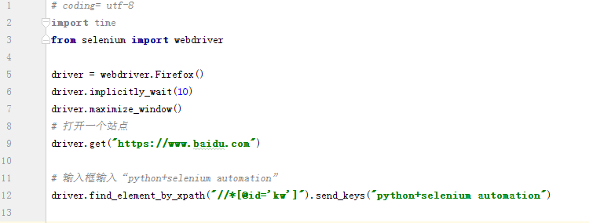

**清除输入 clear()**

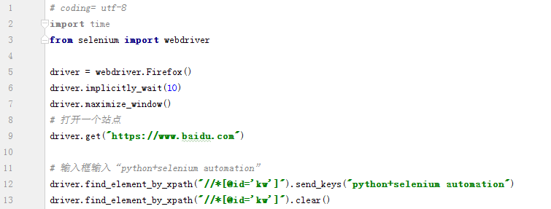

**点击按钮 click()**

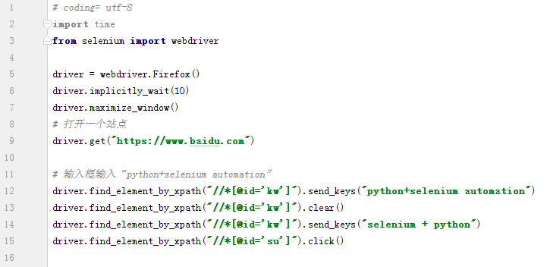

**鼠标悬停**

示例：悬停在百度首页“更多产品”

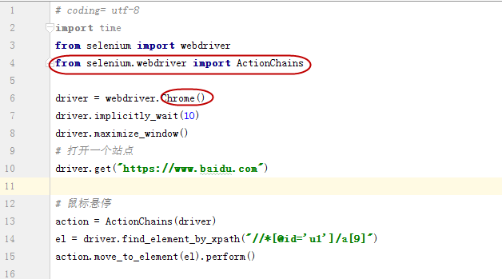

注意：firefox，上用python写action相关操作都看不到效果，这个是selenium的一个bug，需要换成chrome浏览器

**其他操作，很少用到，这里不介绍，类似鼠标悬停**

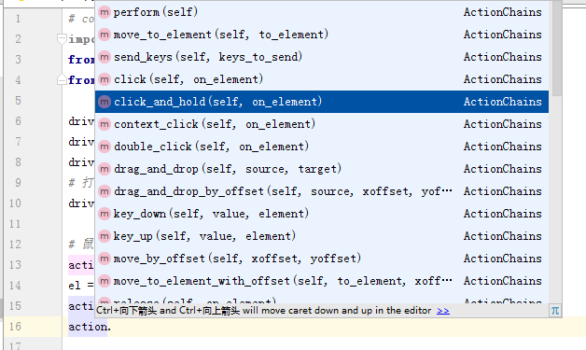

在使用之前，需要action = ActionChains(driver) 初始化一个实例。